K1R112/3

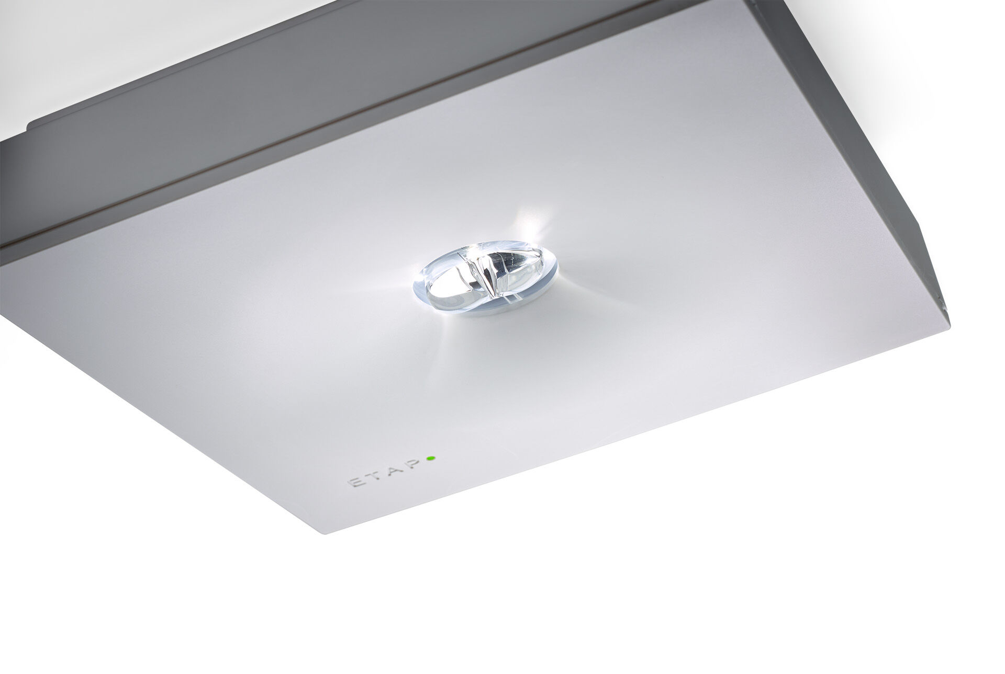
- Square Nödbelysning för belysning av utrymningsvägar. Ytmontage.
- Autonom armatur (innehåller batteri).
- Dimensioner: 152 mm x 152 mm x 38 mm.
- Armaturhus i polykarbonat med försänkt optik. Automatisk anslutning (upp till 2.5 mm²) mellan armatur och montagefäste. Fyra brytöppningar för utanpåliggande kabel. Tillbehör för infällt montage.
- Linjär ljusdistribution optimerad för att ge 1 lux längs utrymningsvägen.
- Lumen nödläge: 280 lm.
- Energiförbrukning: 0.9 W.
- Avstånd utrymningsvägar: Vid en installationshöjd på 2.8 m får man 1 lux på golvnivån med ett c/c-avstånd (“b”) på 20.7 m.

- Spänning: 220-230V.
- Varaktighet: 60 minuter. Armaturen inkluderar ljuskälledata, batteridatum och typ enligt SS-EN 60598-2.22.
- Batteri: 4 x NiMh 1,2V 1,1Ah.
- Valbar Permanentdrift eller beredskapsdrift, förinställt på det vanligaste alternativet.
- Isoleringsklass: class II.
- Fotobiologisk säkerhet EN 62471: RISK GROUP 1 UNLIMITED.
- Slagtålig polykarbonat armaturhus, RAL9003 - vit.
- IP-klassning: IP42.
- IK-klassning: IK04.
- Glödtrådstest: 850°C.
- 5 års garanti på armatur, ljuskälla, drivenhet och batteri.
- Certifieringar: CE, ENEC.
- Armaturen har utvecklats och framställts enligt standard EN 60598-1 i ett företag som är ISO 9001 och ISO 14001-certifierat.

